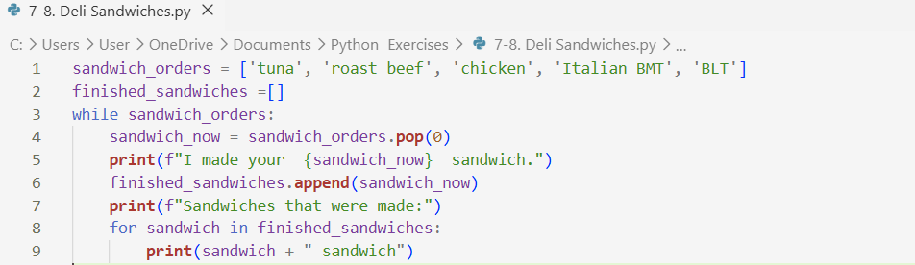
7-8. Deli Sandwiches
